Лабораторная работа №2

Выполнил студент ***Плугатарев Кирилл Андреевич***  группы ***20212***



На гифке запускаются контейнеры с помощью docker-compose.

Далее демонстрирую работу сервисов.

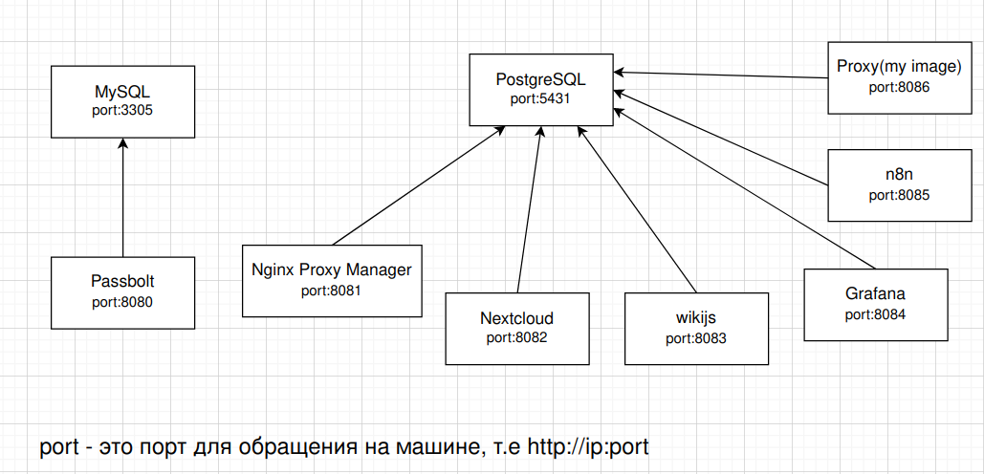

При выполнении лабы словил 100500 ошибок: хост базы в сервисах указывал через localhost, а не через имя сервиса бд(мда), использовал postgres для passbolt, а он поддерживает только mysql/mariadb, еще полез в вольюмы у себя локально и поломал права доступа на этих папках:))), на каком-то сервисе забыл указать depends_on для бд, использовал порты уже заиспользованые другими процессами.

Но зато теперь преисполнился в docker-compose. Лаба действительно прикольная и очень полезная:)